14 września 2017

Kande z Indonezji oraz Mouth & Hand Studio z Korei Południowej - oto kolejni wykonawcy festiwalu Radio Azja
Od 17 do 21 grudnia usłyszeć będzie można pięciu zjawiskowych artystów z Azji Wschodniej i Południowo-Wschodniej. W ciągu pięciu dni, w ramach festiwalu muzycznego Radio Azja, na scenach TR Warszawa, Teatru Syrena oraz klubu Mózg Powszechny, odbędą się koncerty, warsztaty, jam-session oraz muzyczne słuchowiska.
Po raz pierwszy w Polsce wystąpią Shapla Salique, Taro Yasuno, Kande i Mouth & Hand Studio. Po zeszłorocznym sukcesie na Unsound Festival, po raz pierwszy w Warszawie zagra duet Senyawa.
KANDE (INDONEZJA)
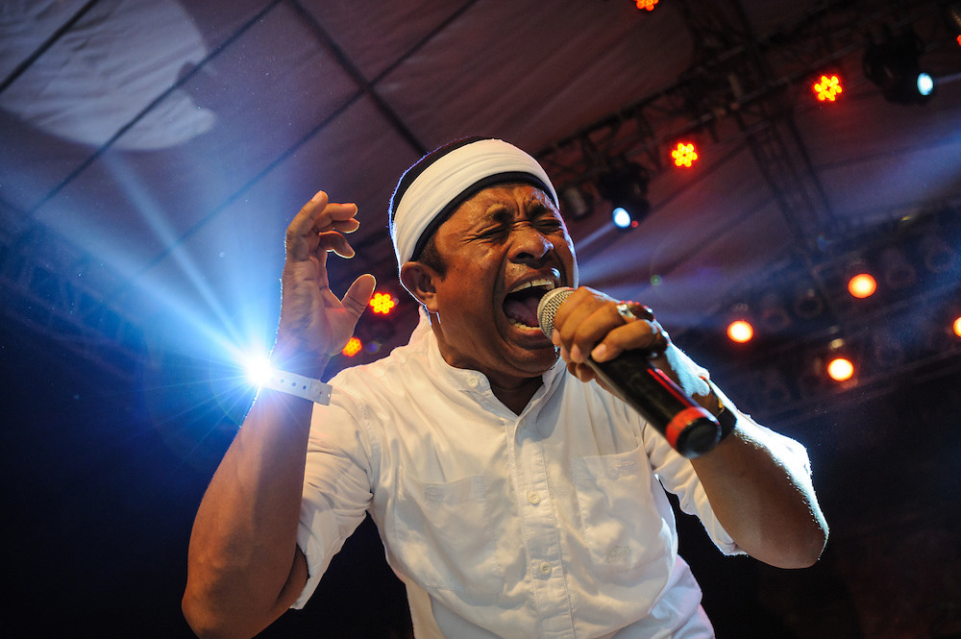
Kande to ośmioosobowa formacja, której pasja i sceniczna energia nie pozostawia nikogo obojętnym. Trzy gitary, pięć tradycyjnych bębnów oraz nieokiełznane wokale tworzą porywającą do tańca, wybuchową mieszankę indonezyjskiego folkloru, sufickiego mistycyzmu, rockowej werwy i jazzowych improwizacji.
Muzycy pochodzą z Aceh, wyjątkowego terytorium Indonezji, położonego na północnym krańcu Sumatry. Od dziesięcioleci na szczytach lokalnych list przebojów królują tam indyjskie covery oraz muzyka dangdut, będąca hybrydą indonezyjskiego popu. Zdominowały one niemal zupełnie tradycyjną muzykę Aceh, która mimo bogactwa melodii i oryginalnych instrumentów, nie znajduje obecnie swojej publiczności.
Unikatowy folklor Aceh znalazł jednak swoich amatorów, którzy tchnęli nowego ducha w lokalne tradycje muzyczne. Wokalista Rafly i jego zespół Kande połączyli XVI-wieczne wpływy sufickie z rockowym brzmieniem, a elektrycznym gitarom dali do towarzystwa rodzime instrumentarium. Na repertuar Kande składają się przede wszystkim dawne wiersze i kołysanki śpiewane w języku aceh. Zespół za punkt honoru stawia sobie używanie tego pełnego niuansów, złożonego języka, który popada w zapomnienie i dla młodego pokolenia staje się coraz trudniejszy do zrozumienia.
Koncert Kande odbędzie się się w ramach Europalia Indonesia Arts Festival.
MOUTH & HAND STUDIO (KOREA POŁUDNIOWA)
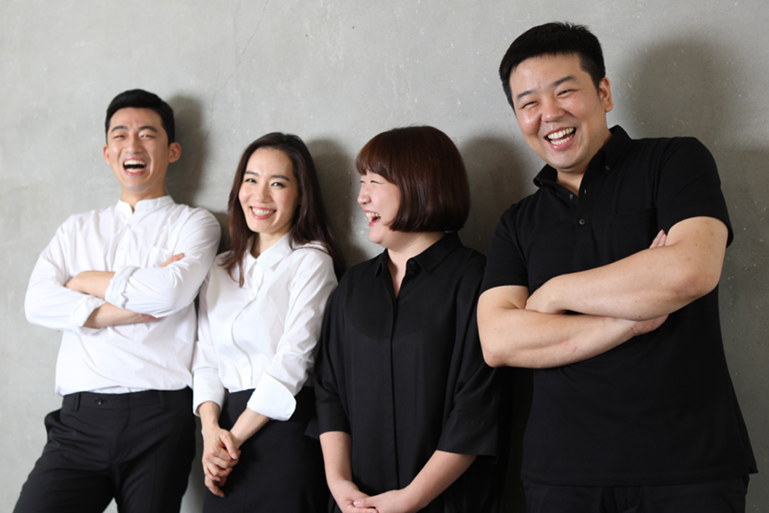
Mouth & Hand Studio to pięcioosobowy zespół z Seulu, na czele którego stoi Lee Sueng-hee, znana z projektu Be-Being, wokalistka pansori. Sztuka pansori to tradycyjnie opera jednego wokalisty. Gra on wszystkie role w sztuce, opowiada historie, odgrywa dialogi, wydaje odgłosy dźwiękonaśladowcze, a przede wszystkim śpiewa pieśni. Całe życie wokalistów pansori podporządkowane jest ćwiczeniom głosu. Dawni mistrzowie, aby osiągnąć perfekcyjne brzmienie, wykonywali ćwiczenia wokalne przy wodospadzie. Jeśli głos słychać mimo szumu spadającej wody, oznacza to, że artysta jest gotów do publicznych występów. Dojrzały śpiewak pansori potrafi przekazać pełne spektrum emocji i estetycznych doznań - od rażącej brzydoty po ekstatyczne piękno. Jedynym rekwizytem towarzyszącym występom pansori jest wachlarz.
Dla Mouth & Hand Studio sztuka pansori jest punktem wyjścia do dalszych poszukiwań, zmierzających w stronę muzyki współczesnej. Koreańskie pieśni wykonują nie tylko przy zwyczajowym akompaniamencie bębna buk, ale również z użyciem koreańskich cytr i akordeonu. Tradycyjnie rozpoczynające się kompozycje stopniowo przechodzą w transowe, minimalistyczne formy, by finalnie wyzwolić nieposkromioną ekspresję i szamańską dzikość.
KUP KARNET >
Sprzedaż biletów na poszczególne koncerty i warsztaty rozpocznie się 3 października.
Partnerzy: Europalia Indonesia, Arts Council Korea, TR Warszawa, Teatr Syrena, Mózg Powszechny, Ruch Muzyczny
Patronat medialny: CoJestGrane, Aktivist, Glissando, Etnosystem, PokaPoka, UwolnijMuzykę!
Projekt współfinansuje m. st Warszawa
Materiały prasowe:
anna@piecsmakow.pl
anna.rundsztuk@piecsmakow.pl
Więcej informacji na radioazja.pl
Śledź nas na Facebooku

